初中应用物理知识竞赛专题复习--压强与浮力
【重点知识解读】
1固体压强公式： p=F/S，液体压强公式：p=ρgh求固体之间的压力与压强时，先求压力后求压强。而液体内部则先求压强后求压力。
2液体内部朝各个方向都有压强，在同一深度，各方向压强大小相等。液体的压强只跟液体密度ρ和距液面的深度h有关，与液体重力、体积及容器形状、底面积等无关。
3大气压强是由于气体分子对器壁的碰撞而产生。标准大气压数值p=1.013×10⁵Pa=760mmhHg。活塞式抽水机和离心式抽水机都是利用大气压工作的。大气压随高度的增加而减小。在海拔3000m以内，大约每升高10m，大气压减小100Pa。
4在流体中，流速越大的位置，压强越小。飞机能够升空是由于机翼上下表面空气流速不同产生了压强差。
5帕期卡定律：加在密闭液体上的压强，能够大小不变地被液体向各个方向传递。液压机是帕斯卡定律的重要应用之一
公式F大/S大==F小/S小
6气体的压强跟体积的关系：温度一定时，一定质量的气体，压强越大，体积越小；压强越小，体积越大。
7 浮力是浸在流体中的物体受到流体向上托的力。浮力的方向总是竖直向上的。阿基米德原理：浸入液体（气体）中的物体受到向上浮力的大小等于它排开液体（气体）的重力，即F=ρgV_{排。}。
8密度计是用来测量液体密度的仪器，它根据漂浮时的受力平衡及阿基米德原理而制成的。液体密度较大时，密度计露出部分多，反之就少。密度计上的刻度数是上面较小下面较大，密度计上的刻度数值表示待测液体密度是水密度的倍数。
【经典竞赛题分析】
例1（2011全国初中应用物理知识竞赛试题）小明的父亲为了解决全家人夏季淋浴问题，想自己动手:作一个太阳淋浴器，他买来了一个圆柱形金属桶，一个压力传感开关，两个圆柱体以及细线若干。初步设计如图13所示，其中A、B两个圆柱体通过细绳与压力传感开关相连。
己知:圆柱形金属桶的底面积S_{l}=0.5 m²，高h₁=50 c m;压力传感开关的作用是当它受到竖直向下的拉力达到10 N时闭合，通过控制水泵从进水口向桶内注水，当拉力等于4N时断开，水泵停止向桶内注水:两个圆柱体的底面积S₂=40 cm²，高h₂=12 cm，每个圆柱体重G=6N。要求当水桶内储水量达200 L时停止注水，当储水量剩余40L时开始注水。
请你帮助小明的父亲在其初步设计的基础上，求出满足上述要求的两段细线的长度。(压力传感开关与金属桶间的距离、细绳质量与体积、计算储水量时圆柱体排水体积忽略不计)
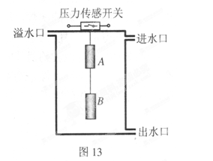
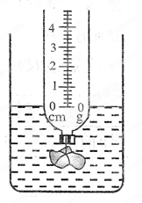
例2．(2009全国初中应用物理知识竞赛题)科技小组的同学想利用学到的浮力知识制作一个浮力秤。他们找来一个瓶身为柱状体的空饮料瓶，剪掉瓶底，旋紧瓶盖，在瓶盖系上一块质量适当的石块，然后将其倒置在水桶里，如图所示。使用时，只要把被测物体投入瓶中，从水面所对的刻度就可以直接读出被测物体的质量。
1．在这里石块的作用是什么?试应用所学物理知识分析其中的道理。
2．这种浮力秤的质量刻度是均匀的吗?为什么?
3．经测量，该饮料瓶圆柱状部分的直径为8.0cm，当浮力秤中不放被测物体时，水面所对位置为零刻度(如图所示)。请根据图中标明的长度值，通过计算，在1、2、3、4各刻度线右侧给浮力秤标明对应的质量值。
(π取3.1，最后结果只保留整数)

实战练习：
1．(2009全国初中应用物理知识竞赛题)在建造高楼大厦时，其地基大多采用箱式基础。所谓箱式基础，就是把整栋大楼占地范围的地皮掏空挖深，然后填上钢筋混凝土。箱式基础的优点在于：第一，增大了大楼与地面的接触面积，从而减小了大楼对地面的_________，可有效地防止地皮大幅度的下陷；第二，降低了整栋大楼的___________，增大了大楼的稳度，提高了大楼的抗震能力。
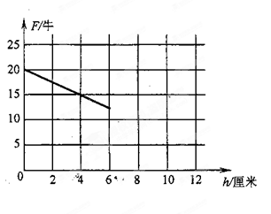
2.(2009上海初中物理知识竞赛复赛题).在一个底面积为200厘米2、高度为20厘米的圆柱形薄壁玻璃容器底部，放入一个边长为10厘米的实心正方体物块，然后逐渐向容器中倒入某种液体。右图反映了物块对容器底部压力的大小F与容器中倒入液体的深度h（0～6厘米）之间的关系。
由此可知这种液体的密度大小为_________千克/米³，当倒入液体的深度h为l2厘米时，物块对容器的底部压力的大小F大小为________牛。
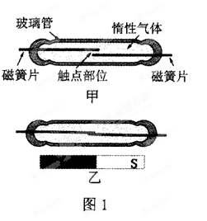
3.(2010全国初中应用物理知识竞赛复赛题) 干簧管（也叫干簧继电器）比一般机械开关结构简单、体积小、速度高、工作寿命长；而与电子开关相比，它又有抗负载冲击能力强的特点，工作可靠性很高。如图1甲所示为干簧管的结构简图，其中磁簧片是一种有弹性的薄铁片，被固定于玻璃管上。
（1）．当将一个条形磁铁与干簧管平行放置时，如图1乙，干簧管的磁簧片触点就会闭合，将电路接通；当条形磁铁远离干簧管时，触点就会断开。请简述其原理。
（2）．某同学设想用干簧管制作水位自动报警器，图2是他设计的一部分情况，请帮助他完成其余部分的设计：
①设永久磁铁所受的重力为3N，浮球的体积为200cm³，不计滑轮处的摩擦。则要想让此装置能正常工作，浮球的质量应满足什么条件（取g=10N/kg）？
②他手边还有开关、红灯、绿灯和电铃各一个，导线若干，请在图中的虚线方框内画出报警电路，要求：水位到达A处时，红灯亮，电铃报警；水位到达B处时，绿灯亮，电铃报警。
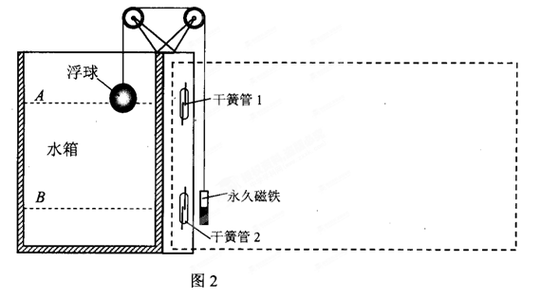
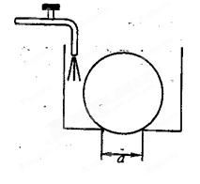
4.（12分）容器水平底面上有一个大小为a×b 的长方形洞。用半径为a，长度为b的圆柱体盖住此洞（如图所示为其侧视图）。现往容器里慢慢注入密度为ρ的液体，试分析说明圆柱体的质量M应该多大，才能使它在任何液位下不会浮起。

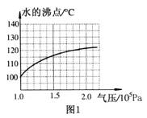
5.(2009全国初中应用物理知识竞赛复赛题)小明家的高压锅锅体直径为24cm，排气孔内径为4mm。小明不慎丢失了锅的限压阀，当他到商店购买时售货员告诉他，生产这个锅的厂家提供的限压阀有两种，孔径相同，质量分别为100g和60g。（1）．请你根据说明书给出的数据，通过计算说明，小明应该买哪一种限压阀。(说明书标有：当大气压为10⁵Pa时，该锅最高温度为120℃。已知：水的沸点与压强的关系如图1所示，取g =10N/kg)
（2）．请你说明如果买另一种限压阀，使用时会出现什么问题。

6．(13分)图12是一种牲畜饮水用自动装置的示意图。水箱底部有一出水孔，底盖A平时顶住水箱的出水孔，一旦饮水槽水位下降，浮球C受到的浮力减小，底盖A打开，水就通过出水孔从水箱流入饮水槽。设计水箱的最高水位为60 cm，水箱出水孔横截面积是30 cm²。底盖A及竖杆B的总质量是400 g，浮球C的质量是600 g，体积是2 dm³，g取10 N／Kg。
(1)写出此装置应用到的物理知识(至少说出2条)；
(2)通过计算说明，这个自动装置在水箱蓄满水时是否能正常工作；
(3)若能正常工作，请分析说明影响此自动装置能否正常工作的因素；若不能正常工作，请提出使该自动装置正常工作的改进方案。
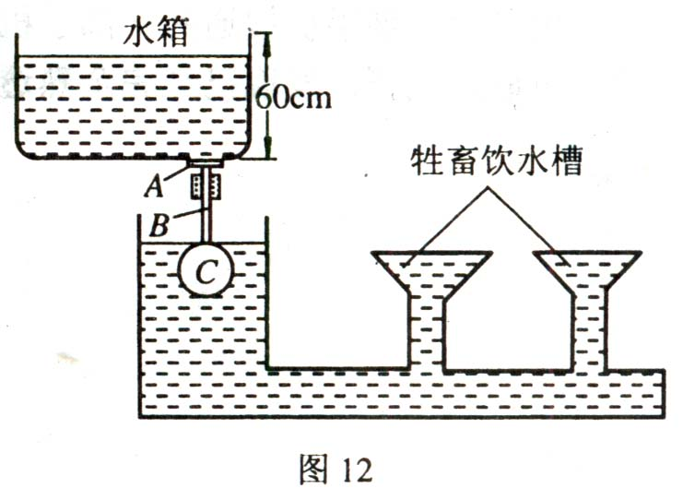

7、（2007全国初中应用物理知识竞赛复赛题）12分）我们已经知道，肺活量是一个人做最大吸气后再做最大呼气所呼出的气体的体积，单位是毫升（ml）。肺活量是身体机能的重要指标之一，对青少年的成长及日后身体是否健康都关系重大。我们要注意增强自身的肺活量。图2所示的是一种测定肺活量的实用方法，图中A为倒扣在水中的开口薄壁圆筒，测量前排尽其中的空气（即测量前筒内充满水）。测量时，被测者吸足空气，再通过B尽量将空气呼出，呼出的空气通过导管进入A内，使A浮起。测得圆筒质量为m，横截面积为S，筒底浮出水面的高度为H，大气压强为p₀，求：
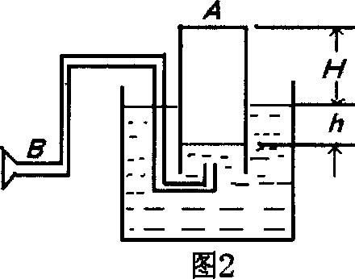
1、此时圆筒内气体的体积。
2、此时筒内气体的压强。
3、“肺活量体重指数”是人体重要的呼吸机能指数，它主要通过人体的肺活量与体重的比值来反映肺活量和体量的相关程度，用以对不同年龄、性别的个体与群体进行客观的定量比较分析。
肺活量体重指数=肺活量/体重，单位是ml/kg
例如，我国初三年级男生肺活量体重指数标准：67以上为优秀；50-66为良好；33-49为及格；32以下为不及格。
如果体重60kg的小强用上面的肺活量仪测肺活量，测得H=18cm，已知筒A的质量为200g，横截面积为200cm2，请计算他的肺活量体重指数是多少？

8、（18分）医院里的护士使用如图5所示的装置给患者输液。小雨发现照这样做法，护士为患者多次更换药瓶比较麻烦，于是就设计了图6所示的三瓶串接的方案。请分析回答：
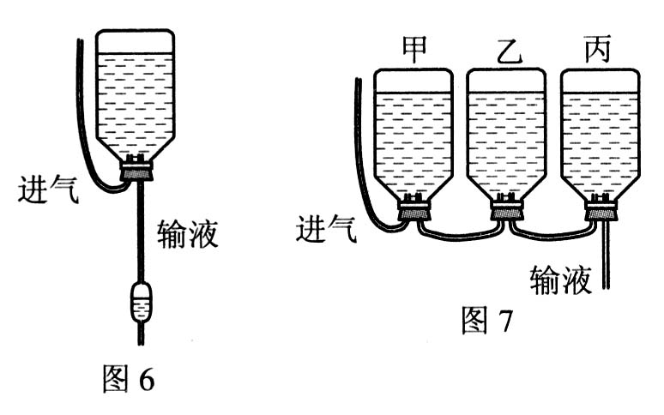
图5
图6
1. 图5中药液为何会匀速滴下？
2. 图6中哪个药瓶中的药液先流完？为什么？
3. 根据病房的现有条件，如果要估测出输液过程中的一滴药液的质量，需要收集哪些数据，请写出表达式，并简要说明估测中作了哪些近似处理。

